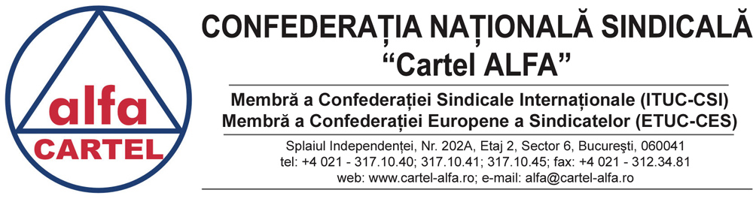

10.02.2010

COMUNICAT

Constatând scăderea veniturilor salariale, restrictionarea negocierii unor drepturi in contractele colective de muncă, mimarea si chiar absenţa dialogului social care ar trebui să conducă la realizarea concertării punctelor de vedere ale partenerilor, anularea unor drepturi convenite prin contractele colective de muncă, precum şi disponibilizările anunţate de către guvern, toate federaţiile din sectorul bugetar afiliate la Confederaţia Naţională Sindicală “Cartel ALFA” au convenit asupra unei liste comune de revendicări, stabilind un plan comun de acţiune pentru perioada imediat următoare.

Astfel, federaţiile ce reprezintă sectorul bugetar, afiliate la Confederaţia Naţională Sindicală “Cartel ALFA”, transmit guvernului o lista de revendicari care acopera nemultumirile lor, generate de lipsa dialogului social si de aplicarea incoerentă a legislatiei legate de drepturile lucratorilor din sistemul bugetar si solicita rezolvarea de urgenta a acestora.

Pentru obţinerea unui rezultat favorabil, toate federaţiile ce reprezintă sectorul bugetar, afiliate la Confederaţia Naţională Sindicală “Cartel ALFA”, au stabilit un plan de acţiune comun, incercand sa nu intrerupa posibilităţile de continuare a dialogului social şi hotarâte să utilizeze toate formele de luptă sindicală, inclusiv greva generala.

Federatiile solicita de urgenta intrarea intr-un dialog real, transparent cu factorii decizionali din cadrul guvernului, daca se doreste evitarea escaladării stării conflictuale.

Bogdan Iuliu Hossu
Preşedinte CNS “Cartel ALFA”

